中２数学　チェックテスト　一次関数①

　／12

**名前 (　　　　　　　　　　　　)**

１．次の量の関係について、をの式で表しなさい。また、がの一次関数であるものには○、そうでないものには×をつけなさい。【完答】

① 100円のかごに1個70円のかきを個つめたときの代金を円とする。

② 面積が20の三角形の底辺の長さを、高さをとする。

③ 800mの道のりを行くのに、分速60mで分歩いたときの残りの道のりをmとする。

④ 底面が1辺6の正方形で高さがの正四角錐の体積をとする。

②：＝

①：＝

④：＝

③：＝

２．次の一次関数の傾きと切片の座標を求めなさい。【完答】

① 　　　　　　　　　　　　　　　　② 

②：傾き　　　　　切片(　　　，　　　)

①：傾き　　　　　切片(　　　，　　　)

③ 　　　　　　　　　　　　　　　 ④ 

④：傾き　　　　　切片(　　　，　　　)

③：傾き　　　　　切片(　　　，　　　)

３．次の直線を図に書き入れなさい。

(１) ① 　　　　　　　　　　　　　　　(２) ① 

　　② 　　　　　　　　　　　　　　　　　② 

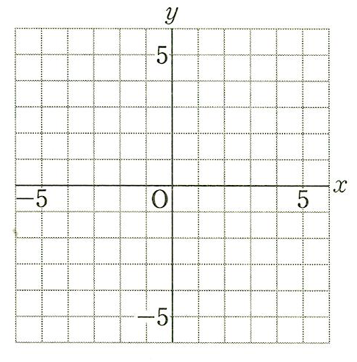

(１)　　　　　　　　　　　　　　　　　　　　　(２)

